# 自营店商

**软件需求分析报告文档**

|  |  |  |  |
| --- | --- | --- | --- |
| 编写 | 吴俐 | 编写日期 | 2019/4/4 |
| 审核 |  | 审核日期 |  |

**文档修订记录**

|  |  |  |  |  |
| --- | --- | --- | --- | --- |
| 序号 | 修改时间 | 修改人 | 审核人 | 备注 |
| 1 | 2019/4/4 | 吴俐 |  | 正式稿 |
| 2 | 2019/4/7 | 吴俐 |  | 根据新的思维导图修改 |
| 3 |  |  |  |  |
| 4 |  |  |  |  |
| 5 |  |  |  |  |
| 6 |  |  |  |  |
| 7 |  |  |  |  |
| 8 |  |  |  |  |
| 9 |  |  |  |  |
| 10 |  |  |  |  |
| 11 |  |  |  |  |
| 12 |  |  |  |  |
| 13 |  |  |  |  |
| 14 |  |  |  |  |
| 15 |  |  |  |  |
| 16 |  |  |  |  |
| 17 |  |  |  |  |
| 18 |  |  |  |  |
| 19 |  |  |  |  |
| 20 |  |  |  |  |

|  |
| --- |
| 目录  **1. 引言** **4**  **2. 综合描述** **4**  2.1. 产品的状况 4  2.2. 产品的功能 4  2.3. 用户类和特性 4  2.4. 运行环境 4  **3. 基本流程** **5**  3.1. 前台 5  前台流程 5  后台流程 6  **4. 基本功能** **6**  4.1 前台功能 6  4.2 后台功能 8 |

# 引言

设计这个电商系统是为了给一些自营店铺用户提供信息化管理及盈利.

# 综合描述

## 产品的状况

当前社会已进入信息化时代,自营店铺也应该在互联网上存在.

## 产品的功能

为店铺提供互联网销售平台,为客户提供购买商品平台

## 用户类和特性

店铺用户:管理销售平台

消费者用户:购买商品

## 运行环境

* 浏览器端
* MySQL ；
* vue；

# 基本流程

## 前台

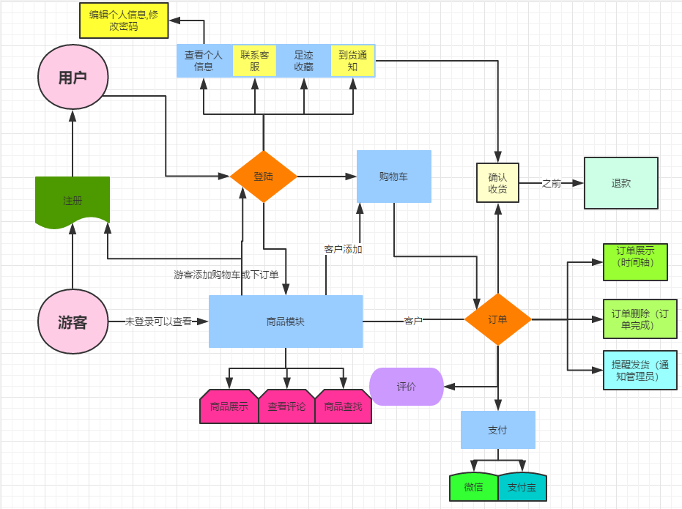

**前台流程**

游客和用户都可以浏览商品列表,商品列表可以分类显示,可以查找某种品牌或名字的商品.用户看到喜欢的商品可以收藏,游客需登陆才可以.

客户选择要购买的商品后可以添加购物车或直接下订单购买,而游客需要登陆或注册才可以.

用户登陆后查看自己的个人信息,足迹,收藏,到货通知,还可以联系客服了解商品的详细信息或商品活动.在个人信息里,用户可以编辑个人信息,修改登陆密码,更改或添加收货地址.

用户还可以查看自己的购物车,游客需要登陆.用户对购物车还可以进行编辑,添加或减少商品数,删除商品,选择购物车里的商品可以下订单购买.

用户对可以以时间轴的形式查看订单项,可以对已经完成的订单进行删除,用户可以对没有发货的商品进行发货提醒.

用户对商品付款后确认收货即可完成订单,可以使用微信或支付宝支付，付款后在确认收货之前可以申请退款，取消订单。

订单完成后客户可对这次订单进行评价.

## 后台

**后台流程**

后台有商品管理,信息统计和订单管理功能.

可以对商品进行上,下架,分类,还有商家推荐和热卖商品；库存管理,包括商品信息编辑,如果某一种商品没有库存,就会有缺货通知,商品到达会有到货通知.还可以对商品举办一些活动,以促进消费,如秒杀活动,定时折扣活动等.

后台可以对商品的销量和收入进行信息统计.收入统计可以有日收入统计,周收入统计,月收入统计,季度收入统计,年收入统计,自定义时间段收入统计,还有某一类商品收入统计.商品的统计分为销量统计和收藏统计.可以根据商品的销量和收藏量对商品上下架进行相关操作.

订单管理主要是订单发货,用户申请退款时进行退款.后台可以查看订单，搜索订单。

# 基本功能

## 前台功能

### **查看商品**

将商品的简约信息列出来,用户或者游客可以对商品进行分类查看,也可以点击商品查看详细信息.

### **查找商品**

输入商品的名字或编号查找

### **登陆注册**

为游客提供一个id,进行购买商品,访问购物车等功能.

### **编辑个人信息**

用户登陆后对自己的账户信息进行修改

### **联系客服**

提供用户和店方的互动交流平台.用户可以咨询商品的一些问题,店方对这些问题进行回答.

### **足迹收藏**

用户浏览某一件商品后会留下足迹,用户可以查看自己的足迹,对喜欢的商品可以进行收藏.

### **购物车**

用户将想要购买的商品放到购物车里,可以购物车里的商品进行添加,减少或删除,选择想要购买的商品后可以下订单购买.

### **到货通知**

商品到达寄件处后用户会收到到货通知，用户拿到商品后可以确认收获完成订单。

### **订单管理**

用户可以查看新的订单和历史订单，对以完成的订单可以进行删除；没有支付的订单，用户需要支付后店方才会发货；用户支付订单之后，如果店方没有及时发货，用户可以提醒店方发货；在确认收货之前，用户可以进行退款取消订单。

### **支付**

客户可以使用微信或支付宝完成支付

### **评论**

用户完成订单后可对商品进行评论，其他用户在查看商品时可以看到该用户的评论

## 后台功能

### **商品上、下架**

后台可以将商品进行上下架展示

### 商品分类

将商品进行分类

### 库存管理

统计库存中的商品数量，进行入库、出库处理

### 缺货通知

当某样商品在库存中没有时会发出缺货通知，提醒店方进货。

### 商品推荐

店方可以自己推荐一些商品放在首页显示

### 商品活动

店方举办促销活动，吸引消费，如秒杀活动,定时折扣活动等。

### 信息统计

对收入和销量进行统计分析，后台可以对商品的销量和收入进行信息统计.收入统计可以有日收入统计,周收入统计,月收入统计,季度收入统计,年收入统计,自定义时间段收入统计,还有某一类商品收入统计.商品的统计分为销量统计和收藏统计.可以根据商品的销量和收藏量对商品上下架进行相关操作.

### 订单管理

对用户请求的订单进行发货或退款等操作。